江苏佰邦电子有限公司
年产 24000 吨锰锌铁氧体电子新材料项目环境风险评价专项

建设单位：江苏佰邦电子有限公司2024 年 2 月

目 录
  - 风险调查 1
  - 环境风险潜势初判 6
  - 风险识别 12
  - 风险事故情形分析 15
  - 风险预测与评价 20
  - 环境风险管理 43
  - 评价结论和建议 62

环境风险评价目的是分析和预测建设项目存在的潜在危险、有害因素，建设项目建设和运行期间可能发生的突发性事件或事故（一般不包括人为破坏及自然灾害），引起有毒有害和易燃易爆等物质泄漏，所造成的人身安全与环境影响和损害程度，提出合理可行的防范、应急与减缓措施，以使建设项目事故率、损失和环境影响达到可接受水平。结合《关于进一步加强环境影响评价管理防范环境风险的通知》（环发〔2012〕77 号）和《关于切实加强风险防范严格环境影响评价管理的通知》（环发〔2012〕98 号文）和《省生态环境厅关于印发江苏省环境影响评价文件环境应急相关内容编制要点的通知》（苏环办〔2022〕338 号文）的要求，本次风险评价的内容是通过拟建项目环境风险识别、识别主要危险单元、找出风险事故原因及其对环境产生的影响，最后提出风险防范措施和应急预案。

风险调查
- 建设项目风险源调查
①现有项目风险防范措施调查
现有项目已在雨水排口、污水排口设有闸阀，配套建设了相应的雨水、污水收集管网；现场配备有灭火器、黄沙、口罩、防护靴等应急物资；原环评无应急事故池建设要求，现场未建设应急事故池；正在调试，未编制突发环境事件应急预案。现有项目环境风险防范措施落实情况见表 1.1-1。
表 1.1-1 现有项目风险防范措施落实情况一览表
序号 | 内容 | 落实情况 | 存在问题 | 整改措施
1 | 风险评估 | 正在调试，未落实 | 未进行风险评估 | 统筹扩建项目，全厂进行风险评估
2 | 应急预案 | 正在调试，未落实 | 未编制突发环境事件应急预案 | 统筹本次扩建项 目，全厂编制突发环境事件应急预  案，并在生态环境主管部门备案
3 | 隐患排查 | 制定了隐患排查制度，正在调试，未进行隐患排查 | 未进行隐患排查 | 按照隐患排查制度定期开展隐患排 查，根据排查的情  况，及时落实整改
4 | 物资装备配备 | 在各风险单元配备了相应的应急物资 | 未建设应急事故池，厂界尚未安装氯化氢有  毒有害气体在 | 统筹本次扩建项 目，一并设置 1 座  200 立方米应急事  故池，厂界安装氯

 |  |  | 线监控装置 | 化氢有毒有害气体在线监控装置
5 | 管理制度 | 制定了应急监测制度、应急  物资管理制度等相关制度 | / | 统筹本次扩建项  目，完善管理制度
扩建项目风险防范措施和应急预案与现有项目依托关系见表 1.1-2。表 1.1-2 扩建项目风险防范措施和应急预案与现有项目依托关系表
序  号 | 扩建项目风险防范措施及应急预案 | 与现有项目依托关系及可行性
1 | 按照《建筑设计防火规范》（GB50016-2014） 和《石油化工企业设计防火规范》  （GB50160-2008）中相应防火等级和建筑防火间距要求来设置扩建项目各生产装置与厂区内现有建构筑物之间的防火间距。  施工过程风险防范。 | 扩建项目依托现有 1#车间，现有 1#车间已按照《建筑设计防火规范》（GB50016-2014， 2018 修订）和《石油化工企业设计防火规范》  （GB50160-2008）中相应防火等级和建筑防火间距要求进行建设。
2 | 设置抑爆、惰化系统和检测设施。 | 新建
3 | 生产装置区地面硬化，并设置防渗防漏等设施；在生产装置区设置围堰、导流沟和消防尾水收集系统。 | 现有 1#车间已做地面硬化，并设置防渗防漏 等设施，本次扩建后在生产装置区设置围堰、 导流沟和消防尾水收集系统。
4 | 危险化学品运输、储存、使用等过程采取  的风险防范措施 | 配套扩建项目新增。
5 | 事故应急池 | 本次扩建新增 1 座 200 立方米应急事故池
6 | 固体废物管理风险防范措施 | 本次在新建的原料仓库内扩建 1 座 36 平方米的危废仓库，危废仓库标识牌需按照《危险 废物识别标志设置技术规范》（HJ1276-2022）  《省生态环境厅关于做好〈危险废物贮存污染控制标准〉标准规范实施后危险废物环境管理衔接工作的通知》（苏环办〔2023〕154 号）《省生态环境厅关于印发<〈苏省固体废  物全过程环境监管工作意见>〉通知》（苏环办〔2024〕16 号）的相关要求进行设置
7 | 消防及火灾报警系统 | 依托全厂，新增部分消防设施、物资
8 | 消防废水防范措施：沙包、事故应急池 | 新增事故应急池
9 | 建立与园区对接、联动的风险防范体系 | 依托现有
10 | 应急组织机构、应急装备等 | 依托现有应急组织机构，配套新增部分应急  装备
11 | 应急监测 | 人员等依托现有，车间依托现有可燃气体泄  漏报警装置，厂界新增氯化氢气体监控装置。

②项目风险源调查
根据识别的扩建项目主要原辅材料、产品、污染物、火灾和爆炸伴生/次生物等， 按照附录 B 进行识别，项目涉及的危险物质主要有聚乙烯醇、工业甘油、消泡剂等， 其易燃易爆、有毒有害危险特性详见表 1.1-3。

表 1.1-3 项目危险物质易燃易爆、有毒有害危险特性表
序  号 | 原料名称 | 理化性质 | 燃烧爆炸性 | 毒理毒性
1 | 氧化铁 | 红色或深红色无定型粉末，相对密度 5～ 5.25，熔点 1565 摄氏度（同时分解）不溶  于水，溶解于盐酸。 | 不可燃 | -
2 | 四氧化三锰 | 棕红色或褐色结晶粉末，相对密度 4.7，熔点 1567 摄氏度。 | 不可燃 | 大鼠气管LD50：375 毫  克/千克
3 | 氧化锌 | 白色粉末或六角晶系结晶体，无臭无味，无砂性。受热变为黄色，冷却后又变为白色， 加热至 1800 摄氏度时升华。溶解于酸、浓氢氧化碱、氨水和铵盐溶液，不溶于水、乙  醇。 | 不可燃 | 小鼠经口LD50：7950 毫  克/千克
4 | 聚乙烯醇 | 白色片状、絮状或粉末状固体，无气味，溶于水（95 摄氏度），微溶于二甲基亚砜，不溶于汽油、煤油、苯、甲苯、二氯乙烷、四氯化碳等，相对密度 1.23～1.31 克/立方厘米（固体）。熔点 180～230 摄氏度，玻璃化温度 75～85 摄氏度，在空气中加热至 100 摄氏度以上慢慢变色、脆化。加热至 160～ 170 摄氏度脱水醚化，失去溶解性，加热到  200 摄氏度开始分解。超过 250 摄氏度变成  含有共轭双键的聚合物。 | 与空气可形成爆炸性混合物，一定浓度下，遇火星会发生爆炸 | -
5 | 硬脂酸锌 | 白色粉末，不溶于水，溶于热的乙醇、苯、甲苯、松节油等有机溶剂；遇到酸分解成硬脂酸和相应的盐；在干燥的条件下有火险 性，自燃点900 摄氏度；有吸湿性。密度1.095  克/立方厘米，熔点 118～125 摄氏度。 | 遇明火、高热可燃 | 最小致死量  （大鼠、腹腔）250 毫克  /千克
6 | 工业甘油 | 丙三醇，无色黏稠液体，无气味，有暖甜味， 熔点 20 摄氏度，沸点 182 摄氏度，相对密度 1.26，闪点 160 摄氏度，可混溶于醇，与  水混溶，不溶于氯仿、醚、油类。 | 遇明火、高热可燃 | 大鼠经口LD50:12600  毫克/千克
7 | 消泡剂 | 环氧丙烷与环氧乙烷的共聚物，无色至黄色液体，相对密度 1.051， | 不易燃 | 大鼠经口LD50：9380 毫  克/千克
8 | 分散剂 | 无色液体，主要成分为柠檬酸，pH6.5，凝固点-15～35 摄氏度。 | 不可燃 | 小鼠经口LD50：1790 毫  克/千克
9 | 四氧化三钴 | 黑色或灰色粉末，熔点895 摄氏度，沸点3800  摄氏度，相对密度 6.11 不溶于水，微溶于无机酸。 | 不可燃 | 无资料
10 | 二氧化锆 | 黄色或棕色粉末，熔点 2700 摄氏度，相对  密度 5.89，不溶于水、盐酸和稀硫酸，溶于热浓氢氟酸、硝酸和硫酸。 | 不可燃 | 无资料
11 | 二氧化硅 | 透明粉末，熔点 1610 摄氏度，相对密度 2.6， | 不可燃 | 无资料

 |  | 不溶于水，溶于氢氟酸。
12 | 五氧化二铌 | 白色粉末，熔点 1520 摄氏度，相对密度 4.6， 不溶于水，难溶于酸，能溶于熔融硫酸氢钾  或碱金属的碳酸盐、氢氧化物中。 | 不可燃 | 大鼠经口LD50：1400 毫  克/千克。
13 | 碳酸钙 | 白色结晶粉末，熔点 825 摄氏度，相对密度2.83，不溶于水，溶于稀酸 | 不可燃 | 大鼠经口LD50：6450 毫  克/千克。
14 | 三氧化钼 | 白色晶状粉末，熔点 795 摄氏度，相对密度  4.69，微溶于水，溶于浓硝酸、浓盐酸，易溶于浓碱。 | 不可燃 | 大鼠经口LD50：125 毫  克/千克。
15 | 三氧化二  铋 | 浅黄色粉末，熔点820 摄氏度，相对密度8.2，  不溶于水，溶于强酸 | 不可燃 | 无资料
16 | 片碱 | 分子式：NaOH，分子量 40.01，颗粒状固体， 熔点 318.4 摄氏度，沸点 1390 摄氏度，闪点 176～178 摄氏度；极易溶于水，溶解时  放出大量的热，易溶于乙醇、甘醇。有强烈刺激性和腐蚀性。 | 无资料 | 小鼠腹膜腔LD50：40 毫克  /千克。
17 | 润滑油 | 分子量为 230-500，油状液体，淡黄色至褐色，无气味或略带异味。相对密度 0.91×10  ³千克/立方米（水=1），闪点 76 摄氏度。不  溶于水。 | 可燃 | 无资料
18 | 柴油 | 有色透明液体，闪点 38 摄氏度，沸点 170～ 390 摄氏度，难溶于水，易溶于醇和其他有  机溶剂。 | 易燃 | 无资料
19 | 天然气 | 分子式：CH4，无色、无臭气体，沸点-160摄氏度，密度 0.7174 千克/立方米，相对密度 0.5548，爆炸极限 5%～14%，溶于水。 | 与空气混合能形成爆炸性混合 物，遇明火、高  热极易燃烧爆炸 | 无资料
- 环境敏感目标调查
项目 5 千米范围内环境敏感目标见表 1.1-4。

表 1.1-4 建设项目环境敏感特征表
类别 | 环境敏感特征
环境风险 | 厂址周边 5 千米范围
环境风险 | 序号 | 敏感目标名称 | 相对方位 | 距离/米 | 属性 | 人口数
环境风险 | 1 | 许祝村 | 西北 | 4680 | 居民区 | 约 80 人
环境风险 | 2 | 刘庄 | 西北 | 3750 | 居民区 | 约 60 人
环境风险 | 3 | 南河口 | 西北 | 3285 | 居民区 | 约 45 人
环境风险 | 4 | 王庄村 | 西北 | 2345 | 居民区 | 约 850 人
环境风险 | 5 | 郑舍 | 西北 | 1640 | 居民区 | 约 25 人
环境风险 | 6 | 刘河村 | 西南 | 2775 | 居民区 | 约 240 人
环境风险 | 7 | 唐城村 | 东北 | 4760 | 居民区 | 约 150 人
环境风险 | 8 | 大孙村 | 东北 | 2760 | 居民区 | 约 30 人

 | 9 | 万赵村 |  |  | 东北 |  | 4100 |  |  | 约 80 人
 | 10 | 沙河村 |  |  | 西北 |  | 4365 |  |  | 约 15 人
 | 11 | 杨马庄 |  |  | 西北 |  | 4100 |  |  | 约 20 人
 | 12 | 李舍 |  |  | 东 |  | 2860 |  |  | 约 50 人
 | 13 | 蔡庄 |  |  | 东南 |  | 1880 |  |  | 约 10 人
 | 14 | 兴庄 |  |  | 东南 |  | 2860 |  |  | 约 40 人
 | 15 | 林王庄 |  |  | 东南 |  | 4360 |  |  | 约 15 人
 | 16 | 新北村二组 |  |  | 东南 |  | 3185 |  |  | 约 35 人
 | 17 | 新北村八组 |  |  | 南 |  | 3820 |  |  | 约 60 人
 | 18 | 西陈 |  |  | 东南 |  | 4100 |  |  | 约 20 人
 | 19 | 新沟镇镇区 |  |  | 东南 |  | 4900 |  |  | 约 2000 人
 | 20 | 孙郑社区 |  |  | 北 |  | 215 |  |  | 约 450 人
 | 21 | 孙郑新村小区 |  |  | 东北 |  | 380 |  |  | 约 650 人
 | 22 | 张桥村 |  |  | 东 |  | 320 |  |  | 约 320 人
 | 23 | 郭墅镇镇区 |  |  | 东北 |  | 700 |  |  | 约 3000 人
 | 24 | 三家村 |  |  | 西南 |  | 1400 |  |  | 约 30 人
 | 25 | 蒋家舍 |  |  | 西南 |  | 1950 |  |  | 约 15 人
 | 26 | 邱庄 |  |  | 西南 |  | 1950 |  |  | 约 40 人
 | 27 | 西岗头 |  |  | 西南 |  | 2140 |  |  | 约 75 人
 | 28 | 南李舍 |  |  | 西南 |  | 4910 |  |  | 约 35 人
 | 29 | 西季村 |  |  | 西南 |  | 4200 |  |  | 约 120 人
 | 30 | 下吴庄 |  |  | 西南 |  | 4500 |  |  | 约 45 人
 | 31 | 东季村 |  |  | 西南 |  | 3100 |  |  | 约 25 人
 | 32 | 东营 |  |  | 西南 |  | 4930 |  |  | 约 30 人
 | 33 | 合力村 |  |  | 南 |  | 4950 |  |  | 约 40 人
 | 34 | 西北社区 |  |  | 西北 |  | 2700 |  |  | 约 30 人
 | 35 | 澳洋工业园内职工 |  |  | 西北 |  | / |  | 办公 | 约 2500 人
 | 厂址周边 500 米范围内人口数小计 |  |  |  |  |  |  |  |  | 约 1420 人
 | 厂址周边 5 千米范围内人口数小计 |  |  |  |  |  |  |  |  | 约 8730 人
 | 大气环境敏感程度 E 值 |  |  |  |  |  |  |  |  | E1
 | 管段周边 200 米范围内
 | 序号 |  | 敏感目标名  称 | 相对方位 |  | 距离/米 |  | 属性 |  | 人口数
 | / |  | / | / |  | / |  | / |  | /
 | 每公里管段人口数（最大） |  |  |  |  |  |  |  |  | /
 | 大气环境敏感程度 E 值 |  |  |  |  |  |  |  |  | E1
地表水 | 受纳水体
地表水 | 序号 | 受纳水体名称 |  |  | 排放点水域环境功能 |  |  |  | 24 小时内流经范围/千米
地表水 | 1 | 大沙河 |  |  | Ⅲ类 |  |  |  | /
地表水 | 内陆水体排放点下游 10 千米（近岸海域一个潮周期最大水平距离两倍）范围内敏感目

 | 标
 | 序号 | 敏感目标名称 | 环境敏感特  征 | 水质目  标 | 与排放点距离/米
 | 1 | / | S3 | / | /
 | 地表水环境敏感程度 E 值 |  |  |  | E2
地下水 | 序号 | 环境敏感区名称 | 环境敏感特  征 | 水质目  标 | 包气带防  污性能 | 与下游厂界距  离/米
地下水 | - | - | G3 | - | D3 | -
地下水 | 地下水环境敏感程度 E 值 |  |  |  |  | E2

环境风险潜势初判
风险识别内容包括物质危险性识别、生产系统危险性识别、危险物质向环境转移的途径识别。
其中物质危险性识别包括主要原辅材料、燃料、中间产品、副产品、最终产品、污染物、火灾和爆炸伴生/次生物等；生产系统危险性识别，包括主要生产装置、储运设施、公用工程和辅助生产设施，以及环境保护设施等；危险物质向环境转移的途径识别，包括分析危险物质特性及可能的环境风险类型，识别危险物质影响环境的途径，分析可能影响的环境敏感目标。
（1）环境风险潜势初判
①危险物质及工艺系统危险性（P）分级a.物质危险性识别
根据《建设项目环境风险评价技术导则》（HJ169-2018）中附录 B 识别出危险物质，计算危险物质总量与其临界量比值（Q）。
Q = q1 + q2 + ⋅⋅⋅ qn
Q1 Q2 Qn

式中：q1，q2，…，qn—每种危险物质的最大存在总量，吨； Q1，Q2，…，Qn—每种危险物质的临界量，吨。
当 Q＜1 时，该项目环境风险潜势为Ⅰ。
当 Q≥1 时，将 Q 值划分为：（1）1≤Q＜10；（2）10≤Q＜100；（3）Q≥100。项目识别为突发环境事件风险物质见表 1.2-1。

表 1.2-1 项目风险物质及临界量
序  号 | 名称 |  | 成分 | 厂界内最大  在线量（吨） | 临界量  （吨） | qn/Qn
1 | 原辅料 | 聚乙烯醇 | 聚乙烯醇 | 5.68 | 50* | 0.114
2 | 原辅料 | 硬脂酸锌 | 硬脂酸锌 | 1.08 | 50* | 0.022
3 | 原辅料 | 消泡剂 | 环氧丙烷与环氧  乙烷的共聚物 | 0.53 | 50* | 0.011
4 | 原辅料 | 天然气（以甲烷计） | 甲烷 | 0.003 | 10 | 0.0003
5 | 原辅料 | 工业甘油 | 丙三醇 | 0.51 | 50* | 0.01
6 | 原辅料 | 四氧化三锰 | 四氧化三锰 | 511.632 | 0.25 | 2046.528
7 | 原辅料 | 四氧化三钴 | 四氧化三钴 | 2.584 | 0.25 | 10.336
8 | 原辅料 | 三氧化钼 | 三氧化钼 | 0.502 | 0.25 | 2.008
9 | 原辅料 | 片碱 | 氢氧化钠 | 1.023 | 50* | 0.02
10 | 废气 | 锰及其化合物 | 锰及其化合物 | 0.0003 | 0.5 | 0.0006
11 | 废气 | HCl | HCl | 0.01 | 2.5 | 0.004
12 | 危险固废 | 废油 | 润滑油 | 0.45 | 2500 | 0.0002
13 | 危险固废 | 其他危废 | 危废 | 1.639 | 50* | 0.033
合计 |  |  |  |  |  | 2059.0871
注：①表中最大在线量为折纯后的量，为仓库和生产区的存在总量，生产区按 1 天的原料用量；
②天然气为管道运输，厂内不设置暂存设施，管道内存在少量的天然气。厂区内天然气管 道直径设计为 DN200，长度约 150 米，则管道内的天然气为 4.71 立方米，天然气密度为 0.7174 千克/立方米，天然气中甲烷含量约 90%，则管道内甲烷为 0.003 吨；
③废气最大存在量按每天的产生量计；
④项目危废固物约 3 个月处置一次，危险固废最大存在量按 3 个月贮存量计。
⑤*临界量按照健康危险特性毒性物质（类别 2、类别 3）的临界量计。
由以上计算结果可知，项目 Q=2059.0871，属于 Q＞100。b.生产系统危险性识别
分析项目所属行业及生产工艺特点，按照《建设项目环境风险评价技术导则》
（HJ169-2018）中表 C.1 评估生产工艺情况。具有多套工艺单元的项目，对每套生产工艺分别评分并求和。将 M 划分为（1）M＞20；（2）10＜M≤20；（3）5＜M≤10；
（4）M=5，分别以 M1、M2、M3 和 M4 表示。
表 1.2-2 行业及生产工艺（M）
行业 | 评估依据 | 分值 | 项目情况 | 得分
石化、化 工、医药、轻工、化 纤、有色冶炼等 | 涉及光气及光气化工艺、电解工艺（氯碱）、氯化工艺、硝化工艺、合成氨工艺、裂解（裂化）工艺、氟化工艺、加氢工艺、重氮化工艺、氧化工艺、过氧化工艺、胺基化工艺、磺化工艺、聚合工艺、烷基化工艺、新型煤化工工艺、 电石生产工艺、偶氮化工艺 | 10/套 | 不涉及 | 0
石化、化 工、医药、轻工、化 纤、有色冶炼等 | 无机酸制酸工艺、焦化工艺 | 5/套 | 不涉及 | 0

 | 其他高温或高压且涉及危险物质的工艺过程 a、危险物质贮存罐区 | 5/套（罐区） |  | 项目预烧工序最高温度为 950 摄氏度且涉及天然气，预烧工序设备回转窑 4 台 | 20
管道、港口  /码头等 | 涉及危险物质管道运输项目、港口/码头等 | 10 |  | 不涉及 | 0
 | 石油、天然气、页岩气开采（含净化） | ，
石油天然气 | 气库（不含加气站的气库），油库（不含加气站的油库），油气管线 b（不含 |  | 10 | 不涉及 | 0
 | 城镇燃气管线）
其他 | 涉及危险物质使用、贮存的项目 | 5 |  | / | 0
合计 |  |  |  |  | 20
a 高温指工艺温度≥300 度，高压指压力容器的设计压力（P）≥10.0 兆帕；
b 长输管道运输项目应按站场、管线分段进行评价。

由以上计算结果可知：项目生产工艺为 M 值为 20，即为 M2。
根据危险物质数量与临界量比值（Q）和行业及生产工艺（M），按照表 1.2-3 确定危险物质及工艺系统危险性等级（P），分别以 P1、P2、P3、P4 表示。
表 1.2-3 危险物质及工艺系统危险性等级判断（P）
危险物质数量与  临界量比值（Q） | 行业及生产工艺（M）
危险物质数量与  临界量比值（Q） | M1 | M2 | M3 | M4
Q≥100 | P1 | P1 | P2 | P3
10≤Q＜100 | P1 | P2 | P3 | P4
1≤Q＜10 | P2 | P3 | P4 | P4
对照上表，项目危险性等级判断为 P1。
②环境敏感程度（E）的分级a.大气环境
依据环境敏感目标环境敏感性及人口密度划分环境风险受体的敏感性，共分为三种类型，E1 为环境高度敏感区，E2 为环境中度敏感区，E3 为环境低度敏感区， 分级原则见表 1.2-4。
表 1.2-4 大气环境敏感程度分级
分级 | 大气环境敏感性
E1 | 周边 5 千米范围内居住区、医疗卫生、文化教育、科研、行政办公等机构人口总数大  于 5 万人，或其他需要特殊保护区域；或周边 500 米范围内人口总数大于 1000 人；油  气、化学品输送管线管段周边 200 米范围内，每千米管段人口数大于 200 人
E2 | 周边 5 千米范围内居住区、医疗卫生、文化教育、科研、行政办公等机构人口总数大  于 1 万人，小于 5 万人；或周边 500 米范围内人口总数大于 500 人，小于 1000 人；油  气、化学品输送管线管段周边 200 米范围内，每千米管段人口数大于 100 人，小于 200 人

E3
周边 5 千米范围内居住区、医疗卫生、文化教育、科研、行政办公等机构人口总数小
于 1 万人；或周边 500 米范围内人口总数小于 500 人；油气、化学品输送管线管段周
边 200 米范围内，每千米管段人口数小于 100 人
根据调查，佰邦公司周边 500 米范围内人口总数大于 1000 米，因此，企业周边
大气环境敏感性属于类型 E1。b.地表水环境
依据事故情况下危险物质泄漏到水体的排放点受纳地表水体功能敏感性，与下游环境敏感目标情况，共分为三种类型，E1 为环境高度敏感区，E2 为环境中度敏感区，E3 为环境低度敏感区，分级原则见表 1.2-5。其中地表水功能敏感性分区和环境敏感目标分级分别见表 1.2-6 和表 1.2-7。
表 1.2-5 地表水环境敏感程度分级
环境敏感目标 | 地表水功能敏感性
环境敏感目标 | F1 | F2 | F3
S1 | E1 | E1 | E2
S2 | E1 | E2 | E3
S3 | E1 | E2 | E3
表 1.2-6 地表水功能敏感性分区
敏感性 | 地表水环境敏感特征 | 项目情况 | 对应级别
 | 排放点进入地表水水域环境功能为Ⅱ类及以上，或 | 考虑最不利情况下，项目危险物质泄漏直接进入周边水体大沙河，地表水水域环境功能为Ⅲ类。
敏感 F1 | 海水水质分类第一类；或以发生事故时，危险物质  泄漏到水体的排放点算起，排放进入受纳河流最大 | 考虑最不利情况下，项目危险物质泄漏直接进入周边水体大沙河，地表水水域环境功能为Ⅲ类。
 | 流速时，24 小时流经范围内涉跨国界的 | 考虑最不利情况下，项目危险物质泄漏直接进入周边水体大沙河，地表水水域环境功能为Ⅲ类。
 | 排放点进入地表水水域环境功能为Ⅲ类，或海水水 | 考虑最不利情况下，项目危险物质泄漏直接进入周边水体大沙河，地表水水域环境功能为Ⅲ类。 | F2
较敏感 F2 | 质分类第二类；或以发生事故时，危险物质泄漏到  水体的排放点算起，排放进入受纳河流最大流速时， | 考虑最不利情况下，项目危险物质泄漏直接进入周边水体大沙河，地表水水域环境功能为Ⅲ类。
 | 24 小时流经范围内涉跨省界的 | 考虑最不利情况下，项目危险物质泄漏直接进入周边水体大沙河，地表水水域环境功能为Ⅲ类。
低敏感 F3 | 上述地区之外的其他地区 | 考虑最不利情况下，项目危险物质泄漏直接进入周边水体大沙河，地表水水域环境功能为Ⅲ类。
表 1.2-7 环境敏感目标分级
分级 | 环境敏感目标 | 项目情况 | 对应  级别
S1 | 发生事故时，危险物质泄漏到内陆水体的排放点下游  （顺水流向）10 千米范围内、近岸海域一个潮周期水质点可能达到的最大水平距离的两倍范围内，有如下一类 或多类环境风险受体：集中式地表水饮用水水源保护区  （包括一级保护区、二级保护区及准保护区）；农村及分散式饮用水水源保护区；自然保护区；重要湿地；珍稀濒危野生动植物天然集中分布区；重要水生生物的自然产卵场及索饵场、越冬场和洄游通道；世界文化和自然遗产地；红树林、珊瑚礁等滨海湿地生态系统；珍稀、 濒危海洋生物的天然集中分布区；海洋特别保护区；海上自然保护区；盐场保护区；海水浴场；海洋自然历史  遗迹；风景名胜区；或其他特殊重要保护区域 | 项目危险物质泄漏到内陆水体的排放点下游（顺水流向） 10 千米范围内不涉及敏感保护目标。 | S3
S2 | 发生事故时，危险物质泄漏到内陆水体的排放点下游 | 项目危险物质泄漏到内陆水体的排放点下游（顺水流向） 10 千米范围内不涉及敏感保护目标。 | S3

 | （顺水流向）10 千米范围内、近岸海域一个潮周期水质
 | 点可能达到的最大水平距离的两倍范围内，有如下一类
 | 或多类环境风险受体的：水产养殖区；天然渔场；森林
 | 公园；地质公园；海滨风景游览区；具有重要经济价值
 | 的海洋生物生存区域
 | 排放点下游（顺水流向）10 千米范围、近岸海域一个潮
S3 | 周期水质点可能达到的最大水平距离的两倍范围内无
 | 上述类型 1 和类型 2 包括的敏感保护目标
因此，项目地表水环境敏感程度分级为 E2。c.地下水环境
依据地下水功能敏感性与包气带防污性能，共分为三种类型，E1 为环境高度敏感区，E2 为环境中度敏感区，E3 为环境低度敏感区，分级原则见表 1.2-8。其中地下水功能敏感性分区和包气带防污性能分级分别见表 1.2-9 和表 1.2-10。当同一建设项目涉及两个 G 分区或 D 分级及以上时，取相对高值。
表 1.2-8 地下水环境敏感程度分级
包气带防污性能 | 地下水功能敏感性
包气带防污性能 | G1 | G2 | G3
D1 | E1 | E1 | E2
D2 | E1 | E2 | E3
D3 | E2 | E3 | E3
表 1.2-9 地下水功能敏感性分区
敏感性 | 地下水环境敏感特征 | 项目情况 | 对应  级别
 | 集中式饮用水水源（包括已建成的在用、备用、应急水 | 项目不在集中 式饮用水源准 保护区及以外 的补给径流区， 也不在分散式 饮用水水源、特殊地下水资源 保护区及以外 的分布区
 | 源，在建和规划的饮用水水源）准保护区；除集中式饮
敏感 G1 | 用水水源以外的国家或地方政府设定的与地下水环境相
 | 关的其他保护区，如热水、矿泉水、温泉等特殊地下水
 | 资源保护区
 | 集中式饮用水水源（包括已建成的在用、备用、应急水 源，在建和规划的饮用水水源）准保护区以外的补给径 |  | G3
较敏感 G2 | 流区；未划定准保护区的集中式饮用水水源，其保护区  以外的补给径流区；分散式饮用水水源地；特殊地下水
资源（如热水、矿泉水、温泉等）保护区以外的分布区
等其他未列入上述敏感分级的环境敏感区 a
不敏感 G3 | 上述地区之外的其他地区
表 1.2-10 包气带防污性能分级
分级 | 包气带岩土的渗透性能 | 项目情况 | 对应  级别
D3 | Mb≥1.0 米，K≤1.0×10—6 厘米/秒且分布连续、稳定 | 项目所在区域包气带不符合D2和D3条件 | D1
D2 | 0.5 米≤Mb＜1.0 米，K≤1.0×10—6 厘米/秒且分布连续、稳定 Mb≥1.0 米，1.0×10—6 厘米/秒＜K≤1.0×10—4 厘米  /秒且分布连续、稳定 | 项目所在区域包气带不符合D2和D3条件 | D1

D1 | 岩（土）层不满足上述“D2”和“D3”条件
根据调查，项目所在区域地下水功能性为 G3，包气带防污性能为 D1，则项目所在地的地下水环境敏感程度为 E2。
③环境风险潜势的确定
根据建设项目涉及的物质和工艺系统的危险性及其所在地的环境敏感程度，结合事故情形下环境影响途径，对建设项目潜在环境危害程度进行概化分析，按照表1.2-11 确定项目环境风险潜势。
表 1.2-11 建设项目环境风险潜势划分
环境敏感程度（E） | 危险物质及工艺系统危险性（P）
环境敏感程度（E） | 极高危害（P1） | 高度危害（P2） | 中度危害（P3） | 轻度危害（P4）
环境高度敏感区（E1） | Ⅳ+ | Ⅳ | Ⅲ | Ⅲ
环境中度敏感区（E2） | Ⅳ | Ⅲ | Ⅲ | Ⅱ
环境低度敏感区（E3） | Ⅲ | Ⅲ | Ⅱ | Ⅰ
项目大气环境敏感度为 E1，地表水环境敏感程度为 E2，地下水环境敏感程度为E2，环境敏感程度取要素等级相对高值，则项目环境敏感度为 E1。项目危险物质及工艺系统危险性等级（P）为 P1，对照表 1.2-11，项目风险潜势为Ⅳ+。
④评价工作等级与评价单位a.评价工作等级
项目环境风险评价工作等级判定见表 1.2-12。
表 1.2-12 评价工作等级划分
环境风险潜势 | Ⅳ、Ⅳ+ | Ⅲ | Ⅱ | Ⅰ
评价工作等级 | 一级 | 二级 | 三级 | 简要分析 a
a 是相对于详细评价工作内容而言，在描述危险物质、环境影响途径、环境危害后果、风险防范措施等方面给出定性的说明。见附录 A。

项目大气环境敏感度为 E1，地表水环境敏感程度为 E2，地下水环境敏感程度为E2，危险物质及工艺系统危险性等级（P）为 P1。
项目大气环境风险潜势综合等级为Ⅳ+级、地表水环境风险潜势综合等级为Ⅳ 级，地下水环境风险潜势综合等级为Ⅳ级，对照上表判断：项目大气环境、地表水和地下水环境风险评价等级均为一级评价。根据《建设项目环境风险评价技术导则》
（HJ169—2018），项目环境风险等级为一级评价。b.评价范围
大气环境风险评价范围为：距建设项目边界 5 千米的范围内；

地表水环境风险评价范围为：项目废水为间接排放，无评价范围要求，项目环境风险设立三级应急防控体系：一级防控措施将污染物控制在仓库储存区；二级防控措施将污染物控制在生产车间内；三级防控措施将污染物控制在雨水、污水总排口；
地下水环境风险评价范围为：地下水评价范围为 0.76 平方千米。

风险识别
环境风险识别范围包括：①生产设施风险识别；②物质风险识别。生产设施风险识别范围包括：生产装置、贮运系统、公用工程系统、环保设施及辅助生产设施等。物质风险识别范围包括：主要原材料及辅助材料、燃料、最终产品以及生产过程排放的“三废”污染物等。风险类型一般分为火灾、爆炸和泄漏三种。
项目主要风险源分析见表 1.3-1。

表 1.3-1 主要风险源分析一览表
序号 | 风险单元 | 风险源 | 危险物质 | 事故原因
1 | 生产车间、原料仓库 | 各生产、贮存工段包装材料、设备、物料泵和管道 | 可能导致氧化铁、四氧化三锰、氧化锌、消泡剂、润滑油、柴油、天然气等泄漏造成空气、水环境以  及土壤的污染 | （1）设备、包装老化、故障、破损；（2）停电、断水等；  - 设备局部超压、超温；  - 操作失误上述原因导致泄漏、起火甚至爆炸。
2 | 污水处理 | 池体、管道、阀门 | 可能导致废水事故排放造成地表水污染或下渗  污染地下水 | 因腐蚀老化导致管道或水池防渗层发生破损。
3 | 废气处理系统 | 废气处理装置 | 可能导致废气事故排放造成空气污染 | （1）因设备故障、操作失误、停电、极端天气等原因导致废气处理系统异常，最终使得废气不达标排放；（2）吸收液 饱和、布袋除尘破损等使得废  气不达标排放。
4 | 危废仓库 | 危废仓库 | 可能导致危废、渗滤液等泄漏造成空气、水环境以  及土壤的污染 | 车辆交通事故，雷击和自然灾害等
根据表 1.3-1 分析，项目在运营过程中有毒有害物质扩散途径主要有三类：
- 环境空气扩散
项目有毒有害物质在运输、装卸、暂存和使用过程中，车间发生火灾甚至爆炸， 有毒有害物质在高温情况下散发到空气中，污染环境；项目废气收集或处理装置非

正常运转，导致含有有毒有害物质的废气超标排放，污染环境；飘浮在空气环境中的有毒有害物质，通过干、湿沉降，进而污染到土壤、地表水等。
- 地表水体或地下水体扩散
项目有毒有害物质在运输、装卸、暂存和使用过程中发生泄漏，经过地表径流或者雨水管道进入地表水体，污染纳污水体的水质；通过地表下渗污染地下水水质； 项目污水处理设施非正常运转，导致含有有毒有害物质的废水超标排放，给污水处理厂造成负担；在地表水中的污染物，通过沉淀、物质循环等作用，影响到河流底泥、地下水等。
- 土壤和地下水扩散
项目有毒有害物质在运输、装卸、暂存和使用过程中发生泄漏，如遇裸露地表， 则直接污染土壤；有毒有害物质，通过下渗等作用，进而污染地下水。
项目环境风险类型及危险物质主要污染途径见表 1.3-2。

表1.3-2 环境风险类型及危险物质主要污染途径一览表
序  号 | 风险  单元 | 风险源 | 风险类  型 | 主要污染途径 | 可能造成的环境影响 | 环境影响途径 | 可能受影响的环境敏  感目标
1 | 生产 车间、原料 仓库 | 各生 产、贮存工段包装材料、设备、物料泵和管道 | 泄漏； 火灾、爆炸引发伴生  /次生污染物排放 | ①泄漏物质→发生火灾爆炸→ 燃烧形成的伴生/次生污染物随风速和风向扩散到外环境  ②泄漏物质→物质挥发污染物随风速和风向扩散到外环境 | ①泄漏产生大量的天然气等可能引起伴生、次生厂外环境污染及人员伤亡；②因泄漏造成挥发气体污染大气。 | 大气污染风险 | 周边居民；厂区周边大气环境
 |  |  |  | 泄漏物质及消防水→在未防渗的区域直接下渗→土壤和地下水 | ①一般情况下，产生的泄漏液和消防废水可能泄漏到外环境对水体和土壤造成污 染。②暴雨等异常天气下， 泄漏液、消防废水和被污染的雨水等导致产生更多的事件水可能泄漏到外环境对水  体和土壤造成污染。 | 大气污染风险；地下水、地表水及土壤污染风险 | 厂区周边地表水、地下水、土壤
2 | 沉淀池 | 池体、  管道、阀门 | 泄漏 | 废水直接进入地表水或下渗入地下 | 污水直接对地表水或地下水环境造成影响。 | 地下水、地表水及土壤污染风险 | 周边居民；厂区周边地表水、地下水、土壤
3 | 废气处理系统 | 废气处理装置 | 火灾、爆炸引发伴生  /次生  污染物排 | 废气排口→厂界→随风速和风向扩散到厂外环境 | 对场内外大气环境造成污染。 | 大气污染风险 | 周边居民；厂区周边空气
4 | 危废仓库 | 危废仓库 | 泄漏 | 废液直接进入地表水或下渗入地下 | 直接对地表水或地下水环境造成影响。 | 大气污染风险；地下水、地表水及土壤污  染风险 | 周边居民；厂区周边地表水、地下水、土壤

14

风险事故情形分析
    - 风险事故情形设定
- 大气污染事故
在生产过程中因设备损坏或操作不当等原因容易造成泄漏，另外物料处置过程因设备故障（如停电事故、处理装置效率下降）也会造成大量非正常排放，气态物质的大量散发将造成环境空气污染。企业在生产过程中，天然气泄漏和原辅料中液体泄漏，将造成车间和周围环境空气污染，并对员工身体健康产生危害。本工程使用的部分原辅物料中具有一定毒性的，产生的废气都有较完善的处置措施，但一旦发生泄漏或处置设施失效，将会造成大气污染事故。
- 水污染事故风险
项目使用的天然气、消泡剂、润滑油、柴油等物料存在较大的泄漏风险，一旦发生泄漏事故，在事故的消防应急处置过程中，如不当操作有引发二次水污染的可能（受污染的消防水直接作为清下水排放）。
- 概率分析
考虑可能发生的事故情形涉及的危险物质、环境危害、影响途径等方面，本次选取以下具有代表性的事故类型，详见表 1.4-1，其中泄漏事故类型如容器、管道、泵体、压缩机和装卸软管的泄漏和破裂等泄漏频率采用风险导则（HJ169-2018）附录 E.1 的推荐值。

15

表 1.4-1 项目风险事故情形设定一览表
危险单元 | 主要危险部位 | 危险物质 | 环境风险类型 |  | 影响途径 | 发生频率 | 是否预测
生产车间 | 回转窑、喷雾干燥塔 | 天然气、消泡剂、工业甘油等 | 泄漏 | 泄漏孔径为 10 毫米孔径 | 扩散、消防废水外泄 | 1.00×10-4/年 | 是
 |  |  |  | 10 分钟内储罐泄漏完 | 扩散、消防废水外泄 | 5.00×10-6/年 | 是
 |  |  |  | 储罐全破裂 | 扩散、消防废水外泄 | 5.00×10-6/年 | 是
危废暂存场所 | 危废暂存场所 | 危险废物 | 火灾爆炸、泄漏 |  | 扩散、消防  废水外泄 | 1.00×10-4/年 | 否
原料仓库 | 原料暂存场所 | 消泡剂、工业甘油等 | 泄漏 | 泄漏孔径为 10 毫米孔径 | 泄漏、扩散、消防废水外  泄 | 1.00×10-4/年 | 是
 |  |  |  | 10 分钟内储罐泄漏完 | 泄漏、扩散、消防废水外  泄 | 5.00×10-6/年 | 是
 |  |  |  | 储罐全破裂 | 泄漏、扩散、消防废水外  泄 | 5.00×10-6/年 | 是
内径≤75 毫米的管道 | 输送管道 | 天然气、消泡剂、工业甘油等 | 泄漏 | 泄漏孔径为 10%孔径 | 扩散、消防废水外泄 | 5.00×10-6/（米·年） | 否
 |  |  |  | 全管径泄漏 | 扩散、消防废水外泄 | 1.00×10-6/（米·年） | 否
 |  |  |  | 全管径泄漏 | 扩散、消防废水外泄 | 1.00×10-7/（米·年） | 否
泵体 | 各类泵机 | 消泡剂、工业甘油等 | 泄漏 | 泵体最大连接管泄漏孔径为 10%孔径（最大 50 毫  米） | 扩散、消防废水外泄 | 5.00×10-4/年 | 否
 |  |  |  | 泵体最大连接管全管径泄漏 | 扩散、消防废水外泄 | 1.00×10-4/年 | 否
装卸软管 | 装卸软管口 | 消泡剂、工业甘油等 | 泄漏 | 装卸软管连接管泄漏孔径为 10%孔径（最大 50 毫  米） | 扩散、消防废水外泄 | 4.00×10-5/小时 | 否
 |  |  |  | 装卸软管全管径泄漏 | 扩散、消防废水外泄 | 4.00×10-6/小时 | 否

16

- 最大可信事故确定
由于事故触发因素具有不确定性，因此，事故情形的设定并不能包含全部可能的环境风险。项目设定的最大可信事故发生可能性应处于合理的区间，在环境风险识别的基础上筛选，设定的事故情形应具有危险物质、环境危害、影响途径等方面的代表性。
由表 1.4-1 可知，各类事故隐患中，以生产装置、管线及储料桶泄漏为多，而造成泄漏的原因多为管理不善、未能定时检修和操作失误造成。
事故通常分重大事故和一般事故。重大事故是指导致反应装置及其他经济损失超过 2.5 万美元，或者造成严重人员伤亡的事故。据调查统计，国外先进企业重大事故发生的概率为 0.003125～0.01 次/年，即在装置寿命（25 年）内不会发生重大事故；国内较先进企业为 0.01～0.0312 次/年，即在装置寿命（25 年）内发生一次， 参照表 1.4-2。
表 1.4-2 重大事故概率分类表
分类 | 情况说明 | 定义 | 事故概率（次/年）
0 | 极端少 | 从不发生 | ＜3.125×10-3
1 | 少 | 装置寿命内从不发生 | 2
2 | 不大可能 | 装置寿命内发生一次 | 3.125×10-3～1×10-2
3 | 也许可能 | 装置寿命内发生一次以上 | 0.10～0.03125
4 | 偶然 | 装置寿命内发生几次 | 0.3333～0.10
5 | 可能 | 预计一年发生一次 | 1～0.3333
6 | 频繁 | 预计一年发生一次以上 | ＞1
一般事故是指没有造成重大经济损失和人员伤亡的事故，但此类事故如处置不当，将对环境产生不利影响。据调查，一般性事故发生概率国外先进企业为 5.42× 10—2 次/年，国内较先进企业为 0.2～0.4 次/年，其中以泵、管道、设备破损泄漏出现几率最大。我国企业一般事故原因统计见表 1.4-4。
表 1.4-3 国外企业一般事故统计表
序号 | 事故原因 | 发生概率（次/年） | 占比（%）
1 | 垫圈破损 | 2.5×10-2 | 46.1
2 | 仪表失灵 | 8.3×10-3 | 15.4
3 | 连接密封不良 | 8.3×10-3 | 15.4
4 | 泵故障 | 4.2×10-3 | 7.7
5 | 人为事故 | 8.3×10-3 | 15.4
6 | / | 5.42×10-2 | 100

表 1.4-4 国内企业一般事故统计表
序号 | 事故原因 | 占比（%）
1 | 储罐、管道和设备破损 | 52
2 | 操作失误 | 11
3 | 违反检修规程 | 10
4 | 处理系统故障 | 15
5 | 其他 | 12
从表 1.4-3 和表 1.4-4，根据项目资料，项目涉及氧化铁、四氧化三锰、氧化锌等金属粉尘，其粒径在 1 微米左右，若处理不当，在粉尘状态下可能发生爆炸， 但项目厂房具有良好的通风效果且生产过程在密闭的设备中进行，即生产设备内氧含量较低且氧化铁、四氧化三锰、氧化锌等正常情况下均不燃，因此粉尘爆炸的可能性较小；相较于氧化铁、四氧化三锰、氧化锌等金属粉尘爆炸，项目主要环境风险事故风险来自天然气管道泄漏。根据《建设项目环境风险评价技术导则》
（HJ169-2018）附录中储罐、管道、反应器等泄漏频率可知，管道和阀门泄漏相对来讲易于控制，泄漏频率较小，反应器和储罐泄漏频率较大。根据风险事故的识别， 结合项目特点以及涉及的危险化学品的特性，项目所用原辅料大多数为固体物料， 泄漏后较易收集，液体物料消泡剂危害后果较小；天然气由天然气管道输送，气体扩散较快且天然气易燃。综上所述项目选取天然气管道泄漏事故作为最大可信事故。
    - 源项分析
项目源项分析主要分析以天然气管道为代表的泄漏源强及天然气泄漏遇到火源发生火灾爆炸产生伴生/次生污染物的源强。
- 泄漏时间的确定
根据《建设项目环境风险评价技术导则》（HJ169-2018）的规定“泄漏时间应结合建设项目探测和隔离系统的设计原则确定，一般情况下，设置紧急隔离系统的单元，泄漏事件可设定为 10 分钟；未设置紧急隔离系统的单元，泄漏事件可设定为
30 分钟”，本次考虑按照最不利 30 分钟。
- 泄漏速率计算
气体泄漏，当气体流速在音速范围（临界流）：

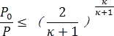

当气体流速在亚音速范围（次临界流）：
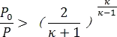
式中：P—容器内介质压力，帕；p0—环境压力，帕；κ—气体的绝热指数（热容比），即定压热容 Cp 与定容热容 CV 之比。
假定气体的特性是理想气体，气体泄漏速度 QG 按下式计算：
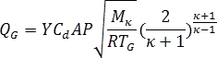

式中：QG—气体泄漏速度，千克/秒；P—容器压力，帕；Cd—气体泄漏系数；当裂口形状为圆形时取 1.00，三角形时取 0.95，长方形时取 0.90；A—裂口面积，平方米； M—物质的摩尔质量，千克/摩尔；R—气体常数，焦耳/（摩尔·开尔文）； TG—气体温度，开尔文； Y —流出系数，对于临界流 Y=1.0。
对于次临界流按下式计算：
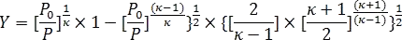

根据上述公式计算泄漏量如下，泄漏以30分钟计。
表 1.4-5 气体泄漏量计算表
项目 | ρ（千克/  立方米） | A（平方米） | Cd | P（帕） | κ | QL（千克/秒） | 泄漏量  （吨）
天然气 | 1.83 | 0.0000785 | 1.0 | 2000000 | 1.41 | 0.420 | 0.756
- 火灾伴生/次生污染物产生量估算
项目泄漏的天然气全部燃烧，参照《建设项目环境风险评价技术导则》（HJ 169-2018）F3.2 油品火灾伴生/次生 CO 产生量公式进行估算：
G 一氧化碳=2330qCQ 式中：G 一氧化碳——CO 的产生量，千克/秒；

C——物质中碳的含量，本评价取 85%；
q——化学不完全燃烧值，取 1.5%～6.0%，本次评价取 3.75%； Q——参与燃烧的物质量，吨/秒。
由此可估算出泄漏火灾燃烧过程中伴生的 CO 源强为 0.031 千克/秒。

风险预测与评价
    - 风险预测
- 预测模式
《建设项目环境风险评价技术导则》（HJ169-2018）附录 G 中推荐了 SLAB 模型和 AFTOX 模型，预测模型的选取要首先判定烟团/烟羽是否为重质气体，取决于它相对于空气的“过剩密度”和环境条件等因素。通常采用理查德森数作为标准进行判断，计算公式如下：
连续排放：
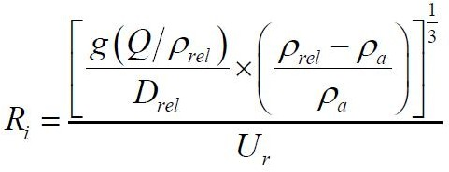
瞬时排放：
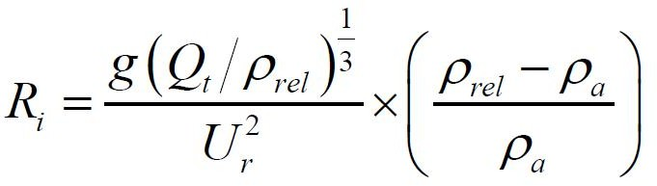

式中，ρrel ——排放物质进入大气的初始密度，千克/立方米； ρa——环境空气密度，千克/立方米；
Q——连续排放烟羽的排放速率，千克/秒； Qt——瞬时排放的物质的质量，千克； Drel——初始的烟囱宽度，即源直径，米； Ur——10 米高处风速，米/秒。
判定连续排放还是瞬时排放，可以通过对比排放时间 Td 和污染物到达最近的受体点（网格点或敏感点）的时间 T 确定。

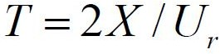

式中，X——事故发生地与计算点的距离，米；
Ur——10 米高处风速，米/秒。假设风速和风向在 T 时间段内保持不变。 当 Td＞T 时，可被认为是连续排放的；当 Td≤T 时，可被认为是瞬时排放。
本次预测假设发生泄漏后 30 分钟事故得到控制。距离厂区最近的敏感点为 215
米处的孙郑社区。在最不利气象条件下取风速为 1.5 米/秒，计算出污染物到达最近的受体点（网格点或敏感点）的时间 T 为 2.39 分钟，小于排放时间 Td，因此，判定为连续排放。
根据《建设项目环境风险评价技术导则》（HJ 169-2018）附录 H，AFTOX 模型适用于平坦地形下中质气体和轻质气体排放以及液池蒸发气体的扩散模拟，可模拟连续排放和瞬时排放，液体或气体，地面源或高架源，点源或面源的指定位置浓度， 下风向最大浓度及其位置等，项目主要为液池蒸发气体的扩散模拟，因此，选用AFTOX 模型进行预测。
对于火灾次生 CO 气体在火灾温度下气体密度均小于环境空气的密度。燃烧物产生的烟团被高温抬升，在烟团初始密度小于空气密度的情况下，属于轻质气体泄漏， 因此选取《建设项目环境风险评价导则》（HJ169-2018）附录 G 中推荐的 AFTOX 模型。
预测模型主要参数详见表 1.5-1。
表 1.5-1 大气风险预测模型主要参数表
参数类型 | 选项 | 参数
基本情况 | 次伴生事故源经度（°） | 119.69434
基本情况 | 次伴生事故源纬度（°） | 33.807277
基本情况 | 事故源类型 | 天然气管道泄漏
气象参数 | 气象条件类型 | 最不利气象 | 最常见气象条件
气象参数 | 风速/（米/秒） | 1.5 | 3.04
气象参数 | 环境温度（度） | 25 | 14.4
气象参数 | 相对湿度（%） | 50 | 77.1
气象参数 | 稳定度 | F（稳定） | D（中性）
其他参数 | 地表粗糙度（米） | 0.5 | 0.5
其他参数 | 是否考虑地形 | 否 | 否

 | 地形数据精度 | 90 米 | 90 米
- 大气毒性终点浓度的选取
根据《建设项目环境风险评价技术导则》（HJ 169-2018）附录 H，选择甲烷、CO 大气毒性终点浓度值作为预测评价标准，详见表 1.5-2。

表 1.5-2 大气毒性终点浓度限值
序号 | 名称 | 毒性终点浓度-1（毫克/立方米） | 毒性终点浓度-2（毫克/立方米）
1 | 甲烷 | 260000 | 150000
3 | CO | 380 | 95
- 预测结果
项目大气环境风险评价等级为一级评价，选取最不利气象条件和所在地最常见气象条件分别进行预测。最不利气象条件：F 稳定度，1.5 米/秒风速，温度 25 度， 相对湿度 50%；最常见气象条件：3.04 米/秒风速、温度 14.4 度，相对湿度 77.1%。
最不利气象条件下预测结果见表 1.5-3，常见气象条件下预测结果见表 1.5-4， 关心点预测结果见表 1.5-5。
表 1.5-3 最不利气象条件下不同距离处有毒有害物质的最大浓度
风险事故 | 污染物 | 下风向距离  （米） | 出现时间（秒） | 最大浓度  （毫克/ 立方米） | 毒性终点浓度  -1（毫克  /立方米） | 毒性终点浓度-1 影响范围  （米） | 毒性终点浓度  -2（毫克  /立方米） | 毒性终点浓度-2 影响范围  （米）
 |  | 10 | 12 | 9197.034
 |  | 50 | 60 | 596.669
 |  | 100 | 120 | 143.411
 |  | 150 | 150 | 61.367
 |  | 200 | 210 | 33.480
 |  | 250 | 240 | 20.891
 |  | 300 | 300 | 14.197
天然 |  | 350 | 330 | 10.235
气管道泄 | 甲烷 | 400 | 390 | 7.705 | 260000 | 2.15 | 150000 | 2.48
气管道泄 | 甲烷 | 450 | 420 | 5.997
漏 |  | 500 | 480 | 4.791
 |  | 600 | 570 | 3.247
 |  | 700 | 1140 | 2.331
 |  | 800 | 1290 | 1.722
 |  | 900 | 1440 | 1.307
 |  | 1000 | 1590 | 1.097
 |  | 2000 | 1800 | 0.493
 |  | 3000 | 1800 | 0.149

风险事故 | 污染物 | 下风向距离  （米） | 出现时间（秒） | 最大浓度  （毫克/ 立方米） | 毒性终点浓度  -1（毫克  /立方米） | 毒性终点浓度-1 影响范围  （米） | 毒性终点浓度  -2（毫克  /立方米） | 毒性终点浓度-2 影响范围  （米）
 |  | 4000 | 1800 | 0.043
 |  | 5000 | 1800 | 0.015
 |  | 10 | 12 | 678.829
 |  | 50 | 60 | 44.040
 |  | 100 | 120 | 10.585
 |  | 150 | 150 | 4.529
 |  | 200 | 210 | 2.471
 |  | 250 | 240 | 1.542
 |  | 300 | 300 | 1.048
 |  | 350 | 330 | 0.755
火灾 |  | 400 | 390 | 0.569
次生污染 | CO | 450 | 420 | 0.443 | 380 | 16.9 | 95 | 34.8
次生污染 | CO | 500 | 480 | 0.354
事故 |  | 600 | 570 | 0.240
 |  | 700 | 1140 | 0.172
 |  | 800 | 1290 | 0.127
 |  | 900 | 1440 | 0.096
 |  | 1000 | 1590 | 0.081
 |  | 2000 | 1800 | 0.036
 |  | 3000 | 1800 | 0.011
 |  | 4000 | 1800 | 0.003
 |  | 5000 | 1800 | 0.001
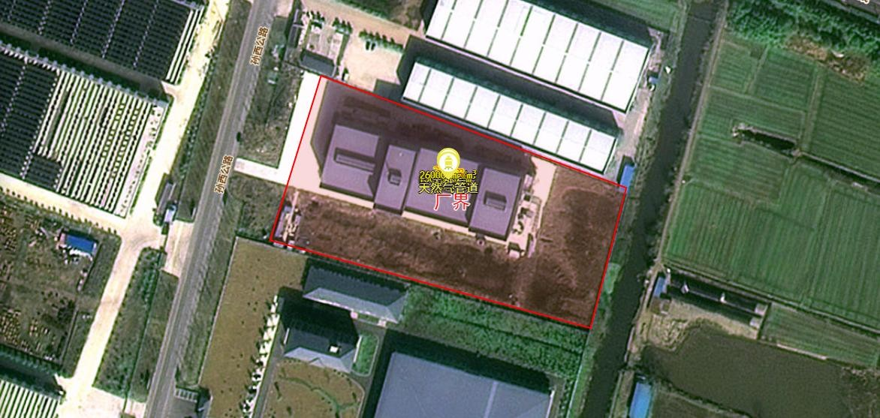

图 1.5-1a 甲烷扩散预测最大影响范围图（最不利气象条件）

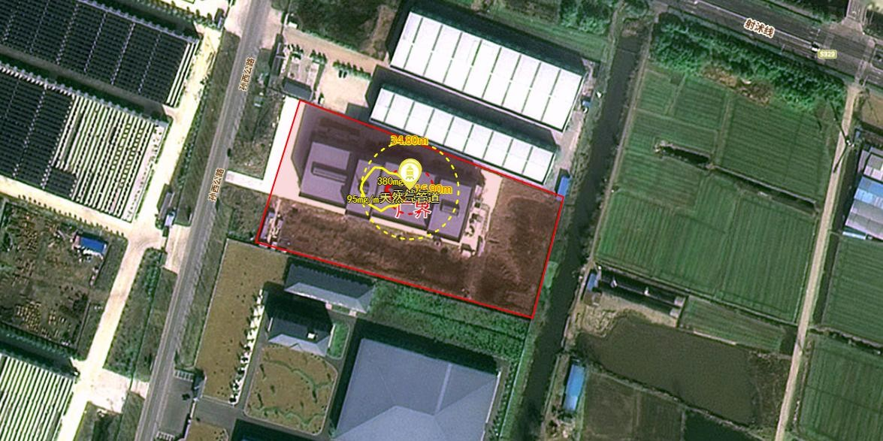

图 1.5-1b CO 扩散预测最大影响范围图（最不利气象条件）
根据表 1.5-3 和图 1.5-1 可知，项目危险化学品泄漏及火灾次生情况下，火灾二次污染物对周围影响较大。在最不利气象条件下，天然气管道泄漏时在不做任何预防措施的情况下，甲烷扩散预测浓度达到毒性终点浓度-1（260000 毫克/立方米） 的最大影响范围 2.15 米，到达时间 3.44 秒，达到毒性终点浓度-2（150000 毫克/ 立方米）的最大影响范围 2.48 米，到达时间 4.43 秒；火灾次生污染物 CO 扩散预测浓度达到毒性终点浓度-1（380 毫克/立方米）的最大影响范围 16.9 米，到达时间
20.28 秒，达到毒性终点浓度-2（95 毫克/立方米）的最大影响范围 34.8 米，到达时间 38.64 秒。上述最大影响范围内无敏感目标，经采取有效的风险防范措施后， 可有效防止风险事故的发生，对周边环境影响可接受。
表1.5-4 最常见气象条件下不同距离处有毒有害物质的最大浓度
风险事故 | 污染物 | 下风向距离  （米） | 出现时间（秒） | 最大浓度  （毫克/ 立方米） | 毒性终点浓度  -1（毫克  /立方米） | 毒性终点浓度-1 影响范围  （米） | 毒性终点浓度  -2（毫克  /立方米） | 毒性终点浓度-2 影响范围  （米）
 |  | 10 | 6 | 4544.24
天然 |  | 50 | 30 | 294.813
天然 |  | 100 | 48 | 70.859
气管  道泄 | 甲烷 | 100 | 48 | 70.859 | 260000 | 1.88 | 150000 | 2.1
气管  道泄 | 甲烷 | 150 | 90 | 30.321
气管  道泄 | 甲烷 | 200 | 120 | 16.542
漏 |  | 200 | 120 | 16.542
漏 |  | 250 | 120 | 10.322
 |  | 300 | 150 | 7.015

风险事故 | 污染物 | 下风向距离  （米） | 出现时间（秒） | 最大浓度  （毫克/ 立方米） | 毒性终点浓度  -1（毫克  /立方米） | 毒性终点浓度-1 影响范围  （米） | 毒性终点浓度  -2（毫克  /立方米） | 毒性终点浓度-2 影响范围  （米）
 |  | 350 | 180 | 5.057
 |  | 400 | 210 | 3.807
 |  | 450 | 210 | 2.963
 |  | 500 | 240 | 2.367
 |  | 600 | 300 | 1.604
 |  | 700 | 540 | 1.152
 |  | 800 | 660 | 0.851
 |  | 900 | 720 | 0.646
 |  | 1000 | 780 | 0.542
 |  | 2000 | 1530 | 0.283
 |  | 3000 | 1800 | 0.196
 |  | 4000 | 1800 | 0.135
 |  | 5000 | 1800 | 0.077
 |  | 10 | 6 | 335.408
 |  | 50 | 30 | 21.760
 |  | 100 | 48 | 5.230
 |  | 150 | 90 | 2.238
 |  | 200 | 120 | 1.221
 |  | 250 | 120 | 0.762
 |  | 300 | 150 | 0.518
 |  | 350 | 180 | 0.373
火灾 |  | 400 | 210 | 0.281
次生污染 | CO | 450 | 210 | 0.219 | 380 | 9.3 | 95 | 24.2
次生污染 | CO | 500 | 240 | 0.175
事故 |  | 600 | 300 | 0.118
 |  | 700 | 540 | 0.085
 |  | 800 | 660 | 0.063
 |  | 900 | 720 | 0.048
 |  | 1000 | 780 | 0.040
 |  | 2000 | 1530 | 0.021
 |  | 3000 | 1800 | 0.014
 |  | 4000 | 1800 | 0.010
 |  | 5000 | 1800 | 0.006

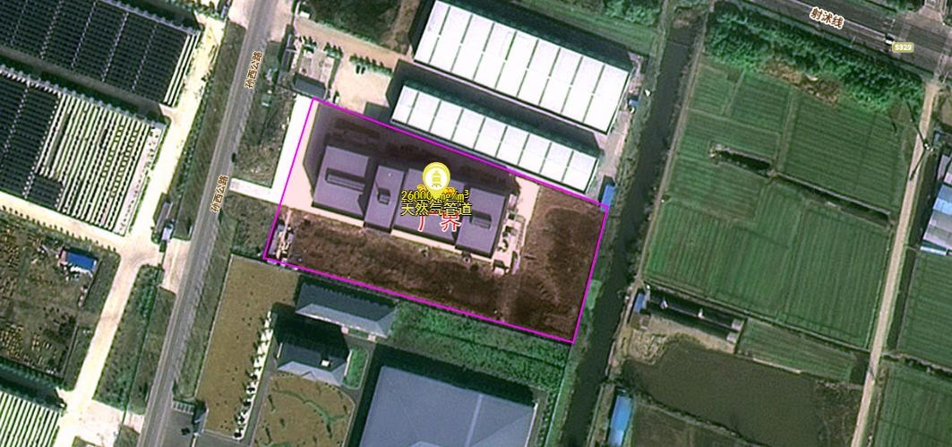

图 1.5-2a 甲烷扩散预测最大影响范围图（最常见气象条件）
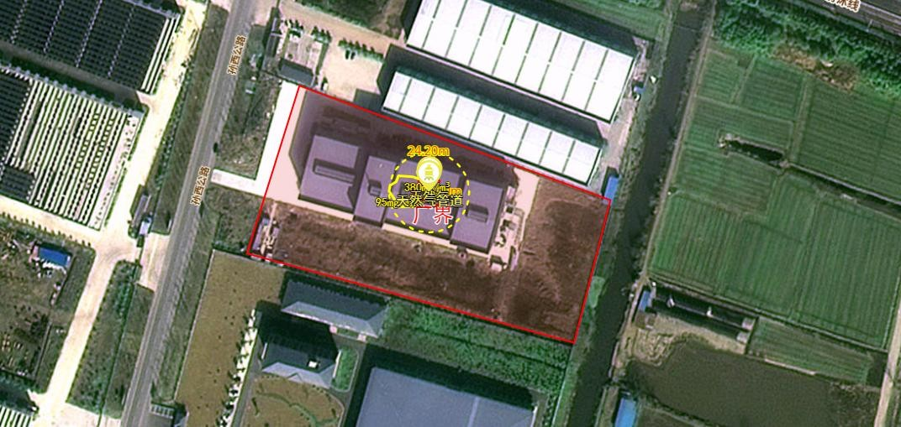
图 1.5-2b CO 扩散预测最大影响范围图（最常见气象条件）
根据表 1.5-4 和图 1.5-2 可知，项目危险化学品泄漏及火灾次生情况下，火灾次生污染物对周围影响较大。在最常见气象条件下，天然气管道泄漏时在不做任何预防措施的情况下，甲烷扩散预测浓度达到毒性终点浓度-1（260000 毫克/立方米） 的最大影响范围 1.88 米，到达时间 3 秒，达到毒性终点浓度-2（150000 毫克/立方米）的最大影响范围 2.1 米，到达时间 3 秒；火灾次生污染物 CO 扩散预测浓度达到毒性终点浓度-1（380 毫克/立方米）的最大影响范围 9.3 米，到达时间 63 秒，达
到毒性终点浓度-2（95 毫克/立方米）的最大影响范围 24.2 米，到达时间 14.52 秒。

上述最大影响范围内无敏感目标，经采取有效的风险防范措施后，可有效防止风险事故的发生，对周边环境影响可接受。

以上内容仅为本文档的试下载部分，为可阅读页数的一半内容。如要下载或阅读全文，请访问：https://d.book118.com/036053231033010103

